# Optimizacija za web pretraživače (SEO)

SEO (Search Engine Optimization) ili Optimizacija web sajta za Internet pretraživače je proces prilagođavanja web sajta pretraživača. Odnosi se na tehnike dizajniranja sajta pomoću kojih se obezbeđuje bolja pozicija rangiranja u rezultatima pretrage. Ako je SEO optimizacija bila uspešna trebalo bi da naš sajt za određenu ključnu reč bude među prvima na pretrazi.

Da bi to postigli koristili smo nekoliko SEO tehnika koje bi nam pomogle kao što su:

1. Ključne reči

Ključne reči su jedan od najbitnijih koraka za postizanje boljeg rangiranja našeg sajta. Obično su često koriščene reči na sajtu ujedno i ključne.

1. Meta tagovi

Meta tagovi se koriste za opis web stranice i oni bi trebalo da sadrže ključne reči. Neke od ključnih reči za naš web sajt su: Bootstrap, Tutorial, CSS , JavaScript,...

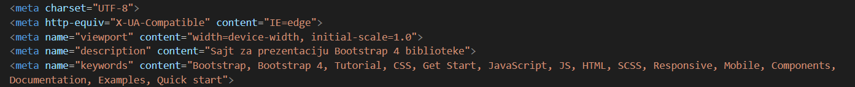

1. Title tag

Title tag označava naslov stranice koji se nalazi na vrhu. Ovde je takođe bitno da se nalaze neke ključne reči kako bi naslov sadržao opis stranice. Svaka stranica bi trebalo da ima poseban i unikatan naslov.













1. Responsive dizajn sajta

Jako je bitno da naš web sajt bude prigladoljiv za sve uređaje. On treba da se prikaže na laptopu, tabletu i na telefonu bez problema.

1. Slike i video

Naš sajt sadrži dosta slika koje se bez problema učitavaju. Sadrži i jedan video koji se pusta i pauzira lako.

U slučaju da se neka slika ne učita korišteni su alt tagovi.

1. Struktura koda

Naša stranica nema previše koda koji će zbuniti pretraživač. Ključne reči se nalaze na vrhu web stranice kao i na vrhu koda.

1. h1.h2,h3 tagovi

Vrlo je važno da se naše ključne reči nalaze u h1,h2 ili h3 tagovima kako bi korisnik imao predstavu šta se nalazi na stranici.

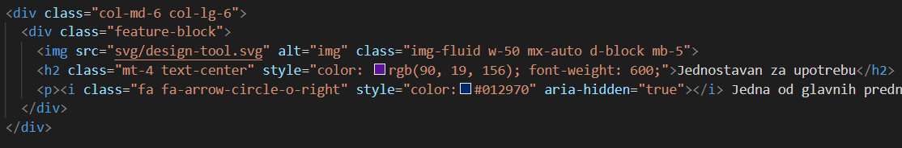

1. Brzina učitavanja sajta

Jedna od najvažnijih osobina svakog sajta jeste brzina učitavanja. Ako se sajt učitava sporo posetilac će odmah otići i neće ga interesovati sadržaj nekog sajta. Najbolje vreme jeste da se sajt učita za manje od 3s.

1. Interni linkovi

Još jedna od bitnijih karakteristika SEO optimizacije jeste da interni linkovi budu funkcionalni i da omoguće prelazak iz jedne u drugu stranicu.

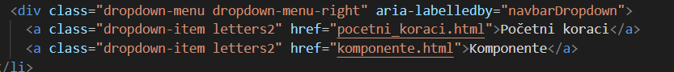

1. Eksterni linkovi

Veoma je važno da poverimo svaki link koji se nalazi na našem sajtu. Link treba da bude ispravan i da vodi na željenu stranicu koji se nalazi izvan našeg sajta.



1. Ikonice ka društvenim mrežama

Naš sajt poseduje ikonice koje vas vode neke od društvenih mreža. Važno je da linkovi budu ispravni.



1. Ažuriranje sajta

Redovno aćuriranje sajta je ključno za optimizaciju. Sajtovi koji se često aćuriraju imaju bolji rang u rezultatima pretrage.